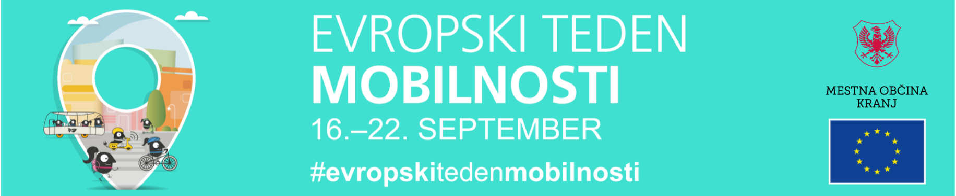 Festival mobilnosti za starejše – Tržičan je spreten vse življenje

Datum: 8. oktober 2025

Lokacija: Sokolnica Tržič

Čas: 9:00–12:00

Pridružite se nam na dinamičnem dopoldnevu, posvečenem zdravemu življenju, aktivnemu staranju in medgeneracijskemu povezovanju! V okviru Evropskega tedna mobilnosti 2025 v Tržiču pripravljamo pester program, ki bo navdihnil vse generacije za aktiven in zdrav življenjski slog.

Program festivala

9:00 | Začnimo z gibanjem!

* Telovadba s Splošnim športnim društvom Tržič: Odkrijte vaje za večjo vitalnost in boljše počutje, primerne za vse starosti.

10:00 | Pripravljeni na kolesarjenje?

* Testiranje pripravljenosti in vaje za varno vožnjo s kolesom: Osvežite svoje kolesarske veščine in se pripravite na varno pot.

11:00 | Delavnica: Varna uporaba e-koles

* Spoznajte prednosti in trike varne vožnje z e-kolesi skupaj z ekipo Grašca.

9:00–12:00 | Stalne aktivnosti – Raziskujte aktivno!

* Zdravje in gibanje (Center za krepitev zdravja): Izkoristite priložnost za brezplačne meritve krvnega tlaka, sladkorja in telesne teže. Naši strokovnjaki vam bodo svetovali, kako z aktivnostmi, kot sta hoja in kolesarjenje, izboljšati svoje zdravje in počutje.
* Kolesarski mojster svetuje (Center trajnostne mobilnosti): Naučite se osnov vzdrževanja kolesa in poskrbite, da bo vaše kolo vedno pripravljeno na vožnjo.

12:00–13:00 | Vesel zaključek

* Druženje ob zdravem prigrizku: Ob okusnih in zdravih dobrotah bomo skupaj praznovali medgeneracijsko povezovanje in aktiven življenjski slog.
* Nagradno žrebanje: Sodelujte v žrebanju za praktične nagrade, ki spodbujajo zdrav in aktiven način življenja.
* Skupinska fotografija: Zajemimo nepozaben dan v objektiv in skupaj ustvarimo trajen spomin!

Pridite, gibajmo se skupaj in odkrijmo veselje do gibanja!